03-02
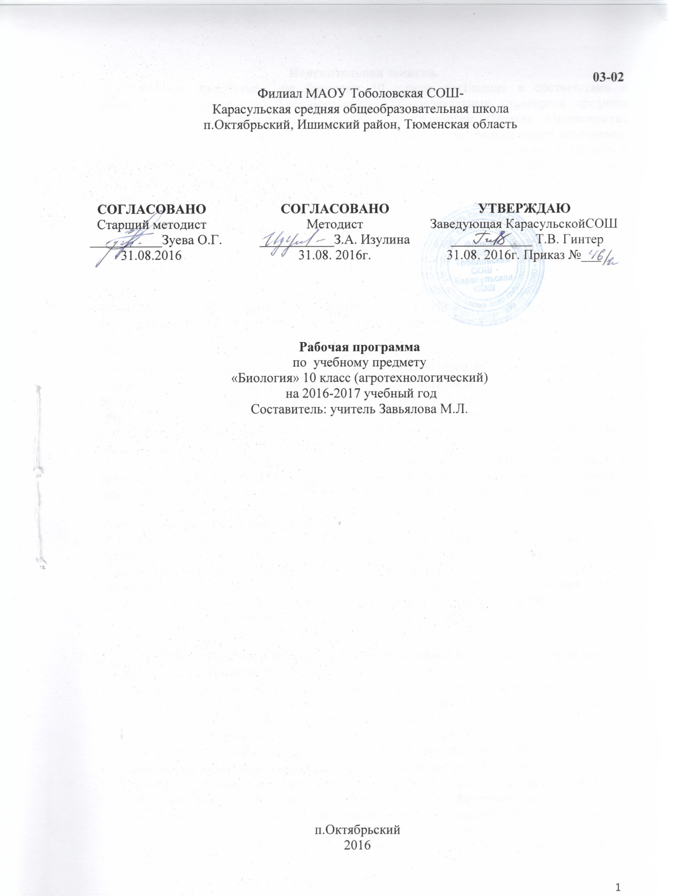

Пояснительная записка.
Рабочая программа по биологии 10 класса составлена в соответствии с федеральным компонентом Государственных образовательных стандартов среднего общего образования (профильный уровень) по биологии (Приказ Министерства образования РФ от 5 марта 2004 г. №1089 «Об утверждении федерального компонента государственных образовательных стандартов начального общего, основного общего и среднего (полного) общего образования»), с учетом программы среднего общего образования (профильный уровень) по биологии 10-11 классы. Авторы: В.Б. Захаров, Н.И. Сонин.

Общая характеристика учебного предмета:
Курс биологии на ступени среднего общего образования на профильном уровне направлен на формирование у учащихся целостной системы знаний о живой природе, её системной организации и эволюции, поэтому программа включает сведения об общих биологических закономерностях, проявляющихся на разных уровнях организации живой природы. Основу отбора содержания на профильном уровне составляет знаниецентрический подход, в соответствии с которым учащиеся должны освоить знания и умения, составляющие достаточную базу для продолжения образования в ВУЗе, обеспечивающие культуру поведения в природе, проведения и оформления биологических исследований, значимых для будущего биолога. Основу структурирования содержания курса биологии в старшей школе на профильном уровне составляют ведущие системообразующие идеи – отличительные особенности живой природы, ее уровневая организация и эволюция, в соответствии с которыми выделены содержательные линии курса: Биология как наука. Методы научного познания; Клетка; Организм; Вид; Экосистемы.
Предусмотрено учебное время для более широкого использования, наряду с уроком, разнообразных форм организации учебного процесса (экскурсий, лабораторных и практических работ, семинаров) и внедрения современных педагогических технологий.

Место предмета в учебном плане.
Федеральный базисный учебный план для образовательных учреждений Российской Федерации отводит 204 часов для обязательного изучения биологии на ступени среднего общего образования по биологии (профильный уровень). Согласно учебному плану в 2016-2017 учебному году филиал МАОУ Тоболовская СОШ-Карасульская средняя общеобразовательная школа на изучение биологии в 10 профильном (агротехнологическом) классе отводится 3 ч в неделю (102 часов за год).

Изучение биологии в старшей школе на профильном уровне направлено на достижение следующих целей:
- освоение знаний об основных биологических теориях, идеях и принципах, являющихся составной частью современной естественнонаучной картины мира; о методах биологических наук (цитологии, генетики, селекции, биотехнологии);  строении, многообразии и особенностях биосистем (клетка, организм); выдающихся биологических открытиях и современных исследованиях в биологической науке;
- овладение умениями характеризовать современные научные открытия в области биологии; устанавливать связь между развитием биологии и социально-этическими, экологическими проблемами человечества; самостоятельно проводить биологические исследования (наблюдение, измерение, эксперимент, моделирование) и грамотно оформлять полученные результаты; анализировать и использовать биологическую информацию; пользоваться биологической терминологией и символикой;
- развитие познавательных интересов, интеллектуальных и творческих способностей в процессе изучения проблем современной биологической науки; проведения экспериментальных исследований, решения биологических задач, моделирования биологических объектов и процессов;
- воспитание убежденности в возможности познания закономерностей живой природы, необходимости бережного отношения к ней, соблюдения этических норм при проведении биологических исследований;
- использование приобретенных знаний и умений в повседневной жизни для оценки последствий своей деятельности по отношению к окружающей среде, собственному здоровью; обоснования и соблюдения мер профилактики заболеваний и ВИЧ-инфекции.

Учебно-методический комплект утвержден приказом заведующей филиалом МАОУ Тоболовская СОШ-Карасульская средняя общеобразовательная школа от 31 мая 2016 №22/2:
- Программа среднего (полного) общего образования по биологии 10 - 11 классы (профильный уровень). Авторы: В.Б. Захаров, Н.И. Сонин. М.: Дрофа, 2011.
- В. Б.Захаров, С. Г, Мамонтов, В.И. Сивоглазов. Общая биология. 10 -11 классы Учебник для общеобразовательных учреждений. М.: Дрофа, 2004.
- Т. А. Козлова, Н. И. Сонин. Методическое пособие к учебнику В. Б. Захарова и др. «Общая биология», 10-11 класс. М.: Дрофа, 2010.

Тематическое планирование

№  п/п | Раздел, тема | Количество часов | В том числе
№  п/п | Раздел, тема | Количество часов | Лабораторные работы | Практические работы | Контрольные Обобщающие
1 | Биология как наука. Методы научного познания | 4
2 | Клетка | 42 | 5 | 4 | 3
3 | Организм | 55 | 2 | 11 | 4
4 | Итоговое тестирование | 1 |  |  | 1
5 | Итого | 102 | 7 | 15 | 8

Содержание тем учебного курса.
Биология как наука. Методы научного познания (4 часа)
Биология как наука. Отрасли биологии, ее связи с другими науками. Объект изучения биологии – биологические системы. Общие признаки биологических систем. Роль биологических теорий, идей, гипотез в формировании современной естественнонаучной картины мира.
Клетка (42 часа)
Цитология – наука о клетке. М.Шлейден и Т.Шванн – основоположники клеточной теории. Основные положения современной клеточной теории. Роль клеточной теории в формировании современной естественнонаучной картины мира. Методы изучения клетки.
Химический состав клетки. Макро- и микроэлементы. Строение и функции молекул неорганических и органических веществ. Взаимосвязи строения и функций молекул.
Строение и функции частей и органоидов клетки. Взаимосвязи строения и функций частей и органоидов клетки. Химический состав, строение и функции хромосом.
Многообразие клеток. Прокариоты и эукариоты. Вирусы. Меры профилактики распространения вирусных заболеваний.
Обмен веществ и превращения энергии в клетке. Энергетический обмен. Стадии энергетического обмена. Брожение и дыхание. Фотосинтез. Световые и темновые реакции фотосинтеза. Хемосинтез. Роль хемосинтезирующих бактерий на Земле. Пластический обмен. Генетическая информация в клетке. Ген. Генетический код. Биосинтез белка. Матричный характер реакций биосинтеза.
Клетка – генетическая единица живого. Соматические и половые клетки. Жизненный цикл клетки: интерфаза и митоз. Фазы митоза. Мейоз, его фазы. Развитие половых клеток у растений и животных.
Проведение биологических исследований: наблюдение клеток растений и животных под микроскопом; приготовление микропрепаратов, их изучение и описание; опыты по определению каталитической активности ферментов; сравнительная характеристика клеток растений, животных, грибов и бактерий, процессов брожения и дыхания, фотосинтеза и хемосинтеза, митоза и мейоза, развития половых клеток у растений и животных.
Региональный компонент: меры профилактики распространения бактериальных заболеваний в регионе. Проблема СПИДа в Тюменской области. Вирусные заболевания среди учащихся школы
Организм (55 часов).
Одноклеточные и многоклеточные организмы. Ткани, органы системы органов, их взаимосвязь как основа целостности организма. Гомеостаз. Гетеротрофы. Сапротрофы, паразиты. Автотрофы (хемотрофы и фототрофы).
Воспроизведение организмов, его значение. Бесполое и половое размножение. Оплодотворение. Оплодотворение у цветковых растений и позвоночных животных. Внешнее и внутреннее оплодотворение. Индивидуальное развитие организма (онтогенез). Эмбриональное и постэмбриональное развитие. Причины нарушений развития организмов. Жизненные циклы и чередование поколений. Последствия влияния алкоголя, никотина, наркотических веществ на развитие зародыша человека.
Наследственность и изменчивость – свойства организмов. Генетика. Методы генетики. Методы изучения наследственности человека. Генетическая терминология и символика. Закономерности наследования, установленные Г.Менделем, их цитологические основы. Закономерности сцепленного наследования. Закон Т.Моргана. Определение пола. Типы определения пола. Наследование, сцепленное с полом. Взаимодействие генов. Генотип как целостная система. Развитие знаний о генотипе. Геном человека. Хромосомная теория наследственности. Теория гена. Закономерности изменчивости. Модификационная изменчивость. Норма реакции. Наследственная изменчивость: комбинативная и мутационная. Виды мутаций, их причины. Последствия влияния мутагенов на организм. Меры защиты окружающей среды от загрязнения мутагенами. Меры профилактики наследственных заболеваний человека.
Селекция, ее задачи. Вклад Н.И.Вавилова в развитие селекции. Учение о центрах многообразия и происхождения культурных растений. Закон гомологических рядов в наследственной изменчивости. Методы селекции, их генетические основы. Особенности селекции растений, животных, микроорганизмов. Биотехнология, ее направления. Этические аспекты развития некоторых исследований в биотехнологии (клонирование человека, направленное изменение генома).
Проведение биологических исследований: составление схем скрещивания; решение генетических задач; построение вариационного ряда и вариационной кривой; выявление источников мутагенов в окружающей среде (косвенно), изменчивости у особей одного вида; сравнительная характеристика бесполого и полового размножения, оплодотворения у цветковых растений и позвоночных животных, внешнего и внутреннего оплодотворения, пород (сортов); анализ и оценка этических аспектов развития некоторых исследований в биотехнологии.
Региональный компонент: многообразие организмов Ишимского района. Проблема наркомании в области и районе. Меры защиты окружающей среды от загрязнения мутагенами в регионе. Статистика наследственных заболеваний в Тюменской области. Преобладающие сорта культурных растений Ишимского района. Преобладающие породы домашних животных Ишимского района.
Итоговое тестирование (1 час).
Клетка – основная структурная и функциональная единица живого. Обеспечение клеток энергией, наследственная информация и реализация её в клетке Размножение и развитие организмов. Основные закономерности наследственности и изменчивости. Значение селекции и биотехнологии для сельского хозяйства и медицины.

Требования к уровню подготовки выпускников
В результате изучения биологии на профильном уровне ученик должен

знать/понимать
- основные положения биологических теорий (клеточная теория; хромосомная теория наследственности); учений (Н.И. Вавилова о центрах многообразия и происхождения культурных растений); сущность законов (Г.Менделя; сцепленного наследования Т.Моргана; гомологических рядов в наследственной изменчивости); закономерностей (изменчивости; сцепленного наследования; наследования, сцепленного с полом; взаимодействия генов и их цитологических основ); правил (доминирования Г.Менделя); гипотез (чистоты гамет, сущности и происхождения жизни);
- строение биологических объектов: клетки (химический состав и строение); генов, хромосом, женских и мужских гамет, клеток прокариот и эукариот; вирусов; одноклеточных и многоклеточных организмов);
- сущность биологических процессов и явлений: обмен веществ и превращения энергии в клетке, фотосинтез, пластический и энергетический обмен, брожение, хемосинтез, митоз, мейоз, развитие гамет у цветковых растений и позвоночных животных, размножение, оплодотворение у цветковых растений и позвоночных животных, индивидуальное развитие организма (онтогенез), взаимодействие генов, получение гетерозиса, полиплоидов, отдаленных гибридов, действие искусственного отбора;
- современную биологическую терминологию и символику;
уметь
- объяснять: роль биологических теорий, идей, принципов, гипотез в формировании современной естественнонаучной картины мира, научного мировоззрения; единство живой и неживой природы, родство живых организмов, используя биологические теории, законы и правила; отрицательное влияние алкоголя, никотина, наркотических веществ на развитие зародыша человека; влияние мутагенов на организм человека; взаимосвязи организмов и окружающей среды; наследственных и ненаследственных изменений, наследственных заболеваний, генных и хромосомных мутаций;
- устанавливать взаимосвязи строения и функций молекул в клетке; строения и функций органоидов клетки; пластического и энергетического обмена; световых и темновых реакций фотосинтеза;
- решать задачи разной сложности по биологии;
- составлять схемы скрещивания;
- описывать клетки растений и животных (под микроскопом); готовить и описывать микропрепараты;
- выявлять отличительные признаки живого (у отдельных организмов), источники мутагенов в окружающей среде (косвенно);
- сравнивать биологические объекты (клетки растений, животных, грибов и бактерий), процессы и явления (обмен веществ у растений и животных; пластический и энергетический обмен; фотосинтез и хемосинтез, митоз и мейоз; бесполое и половое размножение; оплодотворение у цветковых растений и позвоночных животных; внешнее и внутреннее оплодотворение; искусственный отбор) и делать выводы на основе сравнения;
- анализировать и оценивать этические аспекты современных исследований в биологической науке;
- осуществлять самостоятельный поиск биологической информации в различных источниках (учебных текстах, справочниках, научно-популярных изданиях, компьютерных базах, ресурсах Интернета) и применять ее в собственных исследованиях;
использовать приобретенные знания и умения в практической деятельности и повседневной жизни для:
- грамотного оформления результатов биологических исследований;
- обоснования и соблюдения правил поведения в окружающей среде, мер профилактики распространения вирусных (в том числе ВИЧ-инфекции) и других заболеваний, стрессов, вредных привычек (курение, алкоголизм, наркомания);
- оказания первой помощи при простудных и других заболеваниях, отравлении пищевыми продуктами;
- определения собственной позиции по отношению к экологическим проблемам, поведению в природной среде;
- оценки этических аспектов некоторых исследований в области биотехнологии (клонирование, искусственное оплодотворение).

Список дополнительной литературы:
- Общая биология.10-11 классы /Под ред. А.О.Рувинского,6-е изд.- М: Просвещение, 2004.
- Айла Ф., Кайгер Дж. Современная генетика: В 3-х т. – М: Мир,1987.
- Биологический энциклопедический словарь.-М: Советская энциклопедия,1986.
- Грин Н., Стаут У., Тейлор Д. Биология: В 3-х т.-М: Мир,1990.
- Биология. Энциклопедия / Гл. редактор М.С.Гиляров. - М.: Большая Российская энциклопедия, 2003.
- Инге-Вечтомов С.Г. Генетика с основами селекции.-М: Высшая школа,1989.
- Кемп П., Армс К. Введение в биологию.-М: Мир,1988.
- Мамонтов С.Г. Биология: Пособие для поступающих в вузы.-М: Высшая школа,1992.
- Мамонтов С.Г., Захаров В.Б., Козлова Т.А. Основы биологии: Книга для самообразования.-М: Просвещение,1992.
- Мамонтов С.Г. Пособие для школьников старших классов и поступающих в вузы. - М.: Дрофа, 2004.
- Медников Б.М. Биология: Формы и уровни жизни.-М: Просвещение, 1994.
- Нейфах А.А., Розовская Е.Р. Гены и развитие организма. –М: Наука, 1984.
- Петросова Р.А. Темы школьного курса. Основы генетики. - М.: Дрофа, 2004.
- Петросова Р.А. Темы школьного курса. Размножение организмов. - М.: Дрофа, 2004.

Интернет-ресурсы по биологии и экологии:
- http://bio.1september.ru
- http://www.college.ru/biology
- http://www.herba.msu.ru
- http://www.biodat.ru
- http://www.floranimal.ru
- http://www.forest.ru
- http://www.darwin.museum.ru
- http://www.livt.net
- http://plant.geoman.ru
- http://learnbiology.narod.ru
- http://www.nature.ok.ru
- http://evolution.powernet.ru

Курсивом в тексте выделен материал, который подлежит изучению, но не включается в Требования к уровню подготовки выпускников.

